2020105695 김희성

Exercise 1.

* 스택의 동작 방법을 이해하기 위하여 “StackTType.h”에 정의된 StackType클래스를 분석.

Push Pop Top 함수 분석

모든 operator는 initialized 된 후에 사용된다.

- Transformer

Push() : Top이 가르키는 index의 위에 value를 추가한다.

Pop() : Top이 가르키는 index의 값을 삭제한다.

- Observer

Top() : Top이 가르키는 index의 value를 출력한다.

IsFull() : stack이 가득 차있는지 bool return

IsEmpty() : stack에 아무 것도 없는지 bool return

- member variable

top : end index of item. If there is no Items, it has -1

ItemType items[MAX_ITEMS] : generic data type array, MAX_ITEMS = 5

* 탬플릿으로 정의된 스택을 정수형 타입으로 선언하고 스택에 1,2,3,4,5,6을 순서대로 삽입하고 하나씩 꺼내서 출력하는 프로그램을 작성함.

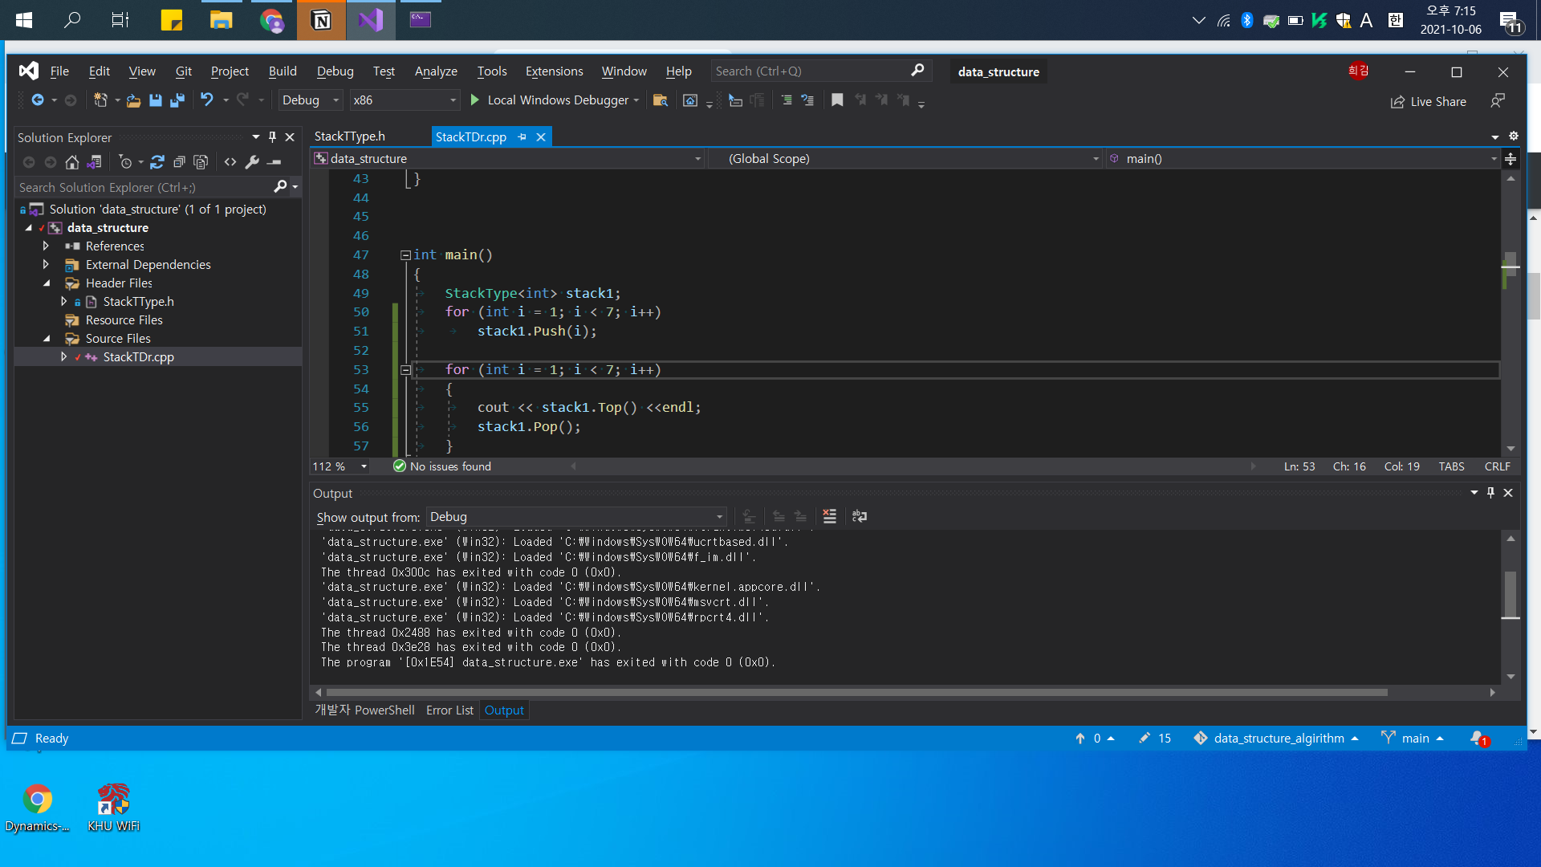

Exercise 2

스택의 데이터를 변경하지 않고, 기존의 스택과 동일한 값을 가지는 스택을 만드세요

* Default 복사 생성자 사용.

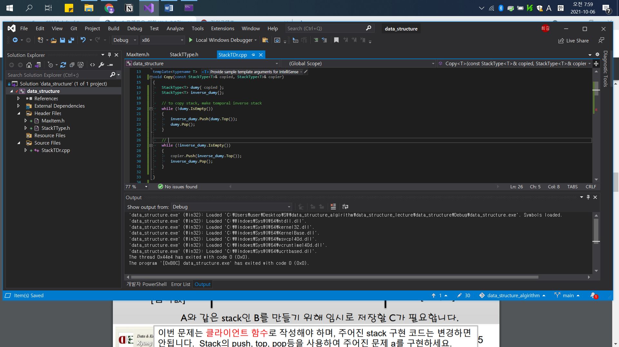

Exercise 3

하나의 배열을 이용하여, 두 개의 스택을 구현하는 double stack 클래스 를 작성하세요.

❖ 첫 번째 스택은 1000이하의 수를 저장합니다.

❖ 두 번째 스택은 1000을 넘는 수를 저장합니다.

❖ Double stack의 최대 아이템 저장 갯수는 200입니다.

❖ 각 스택의 개수는 정해지지 않았습니다.

• 1000이하의 수로 200개를 저장할 수 있고, 1000이하의 수가 하나도 없을 수도 있습니다.

1. 하나의 배열에 stack 2개를 어떻게 구현할 것인가?

- 작은 것은 array의 앞 부분에 큰 것은 array의 뒷부분에 저장한다.

1. A에서 생각한 double stack을 클래스로 정의해 보세요.

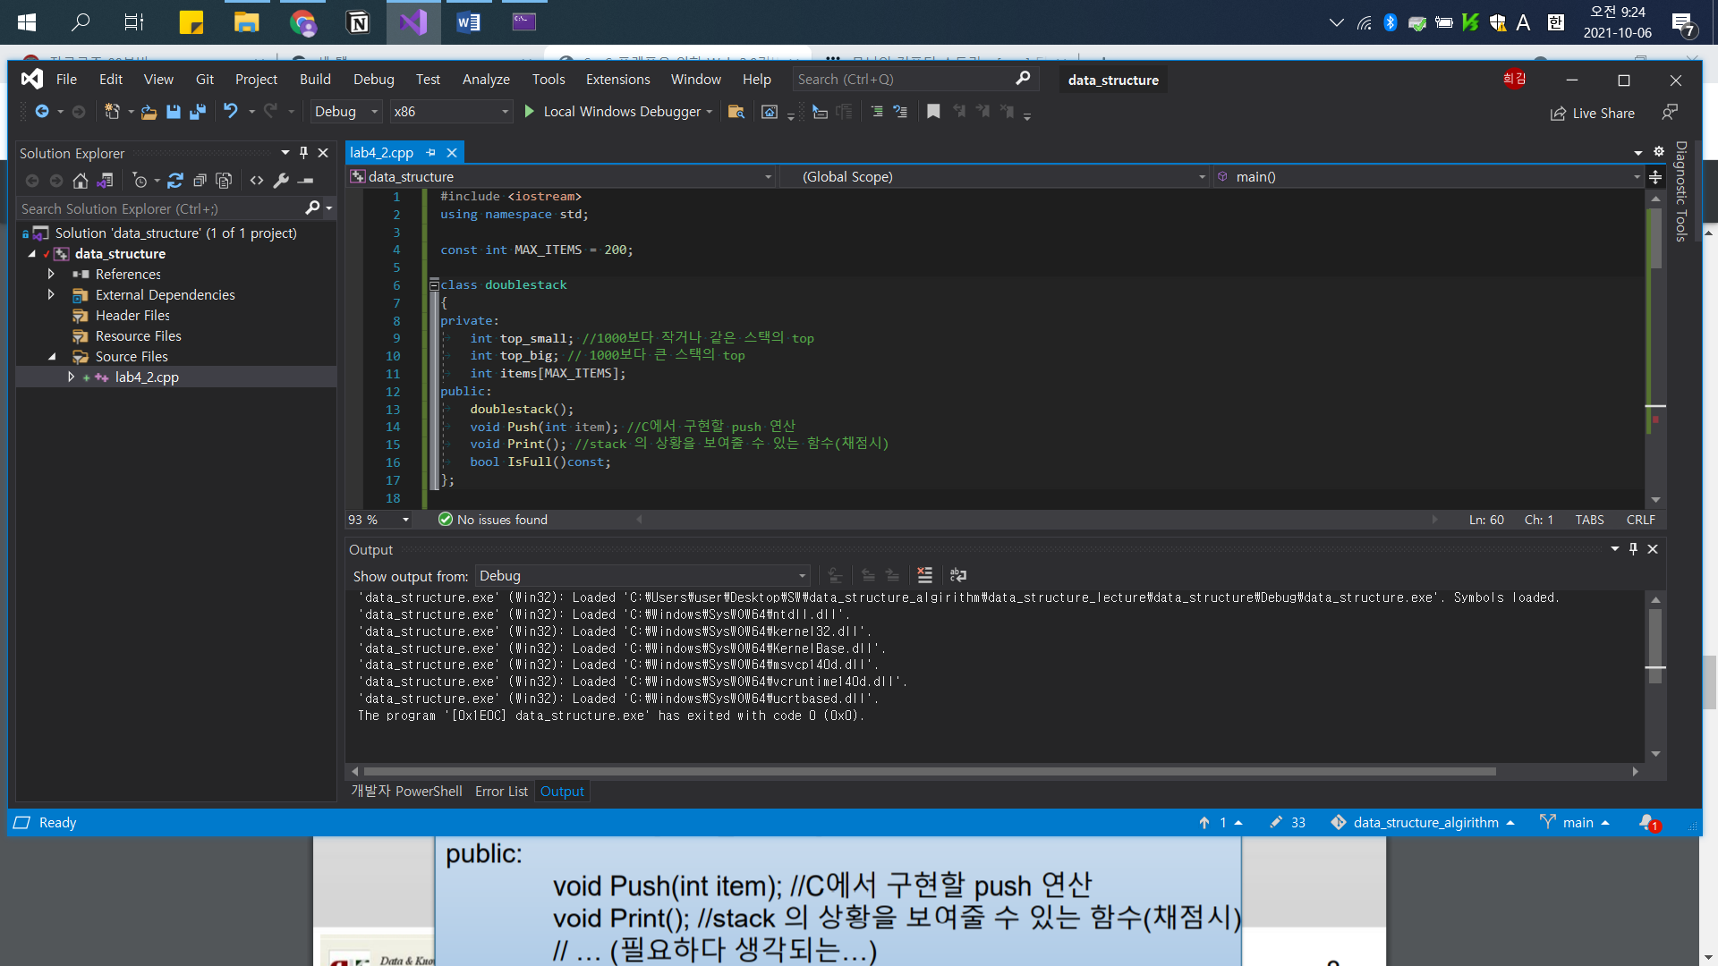

1. double stack 클래스의 멤버 함수 중 Push 연산 부분을 구현해 보세요.

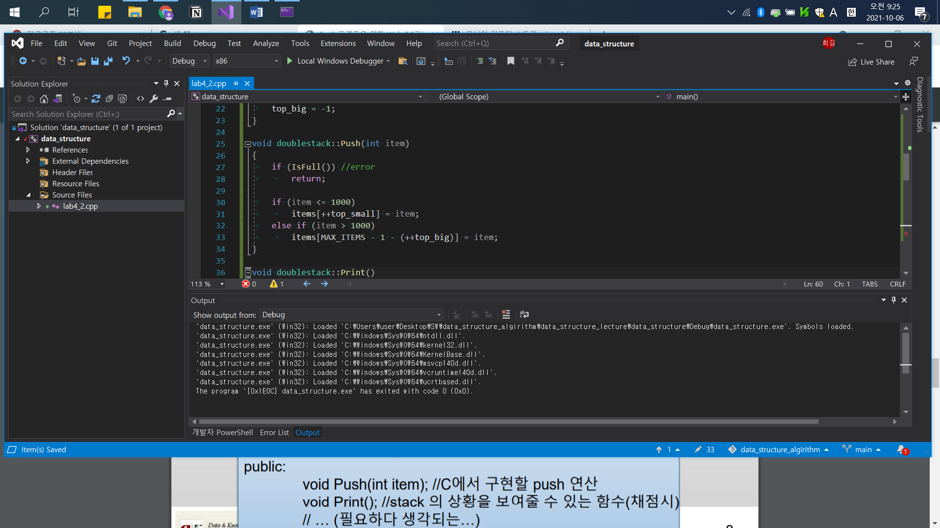

1. 채점을 위해 저장된 아이템들을 확인 하는 Print()함수를 작성하세요.

❖ 스택 pop 순서로 출력을 해야하며, 1000이하 스택을 출력 후에 1000초과 스택 을 출력하세요.

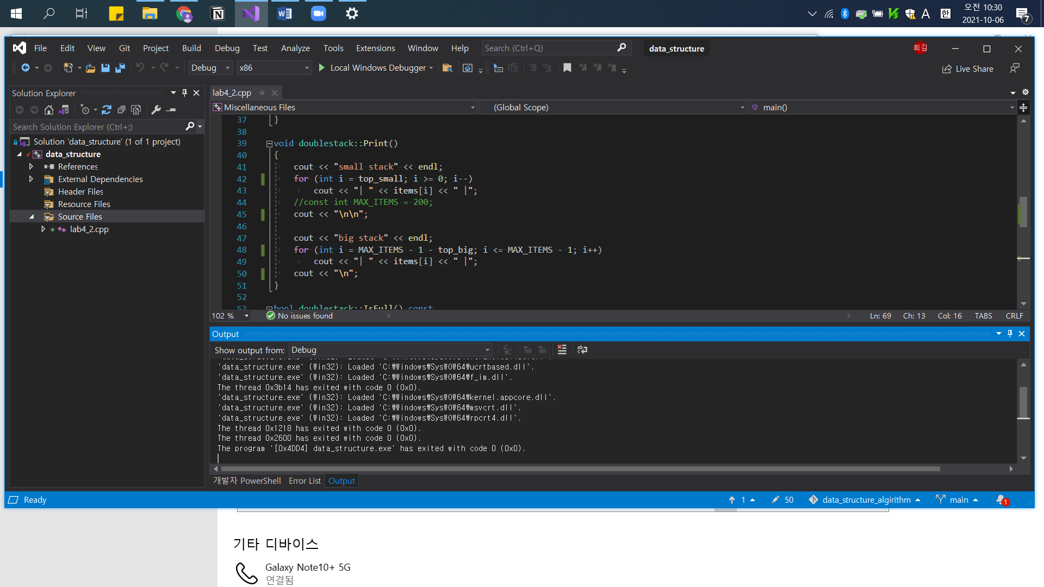

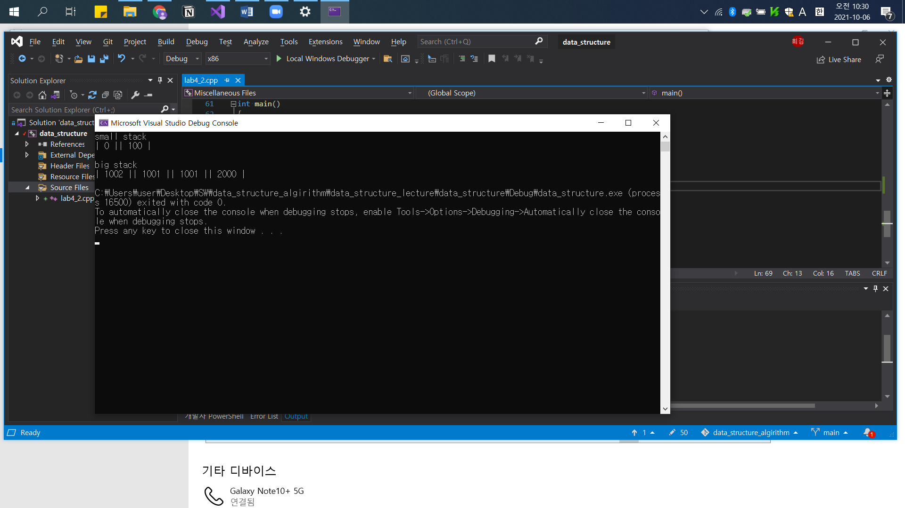

풀이 과정 :

Pop 이 없어도 private 변수에 접근이 가능해서, indexing을 통해 접근했습니다.

자료구조를 따로 공부하고 있습니다! Array 기반의 자료구조의 장점은 indexing이 편한 것이고, linked list 기반 자료구조는 삽입과 삭제가 편한 것이라고 본 것 같습니다. 한 개씩 빼는 pop보다는 indexing이 좋을 것 같아 위와 같이 작성해봤습니다.

Exercise 4

◈각 스택의 복사본을 다른 것으로 치환하는 함수를 작성하여라. 다음과 같 은 사양을 사용하여라(이 함수는 호출 프로그램이다.)

Replace Item

함수 : 모든 oldItem을 newItem으로 바꾼다.

조건 : 스택은 초기화되어 있다.

결과 : 스택에 있는 각각의 oldItem은 newItem으로 바꿔진다.

template로 작성한 stackType이 아닌 int 타입을 사용하는 StackType 클래스를 사용한다. (*경로 : \\lapplus\\Lab,C++3rd\\Chapter4\\stack\\Static)

1. ReplaceItem 함수를 StackType 클래스의 클라이언트로 작성한다.

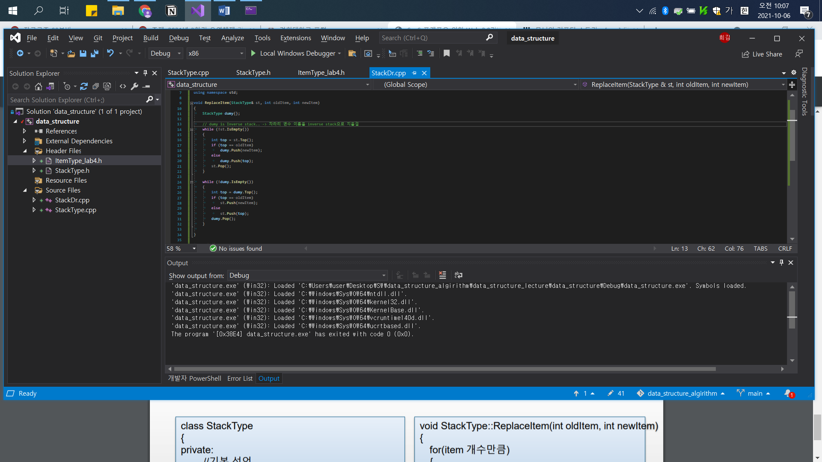

B. ReplaceItem 함수를 StackType의 멤버 함수가 되도록 StackType을 수정한다.

*Template를 사용하지 않는 StackType 클래스를 사용한다.

